

คู่มือการใช้งานโปรแกรม ระบบขอแก้ไขข้อมูลออนไลน์
สำหรับ ผู้ขอ (Requester)
จัดทำโดย แผนก IT Application Support

0 ภาพรวม Flow การทำงาน
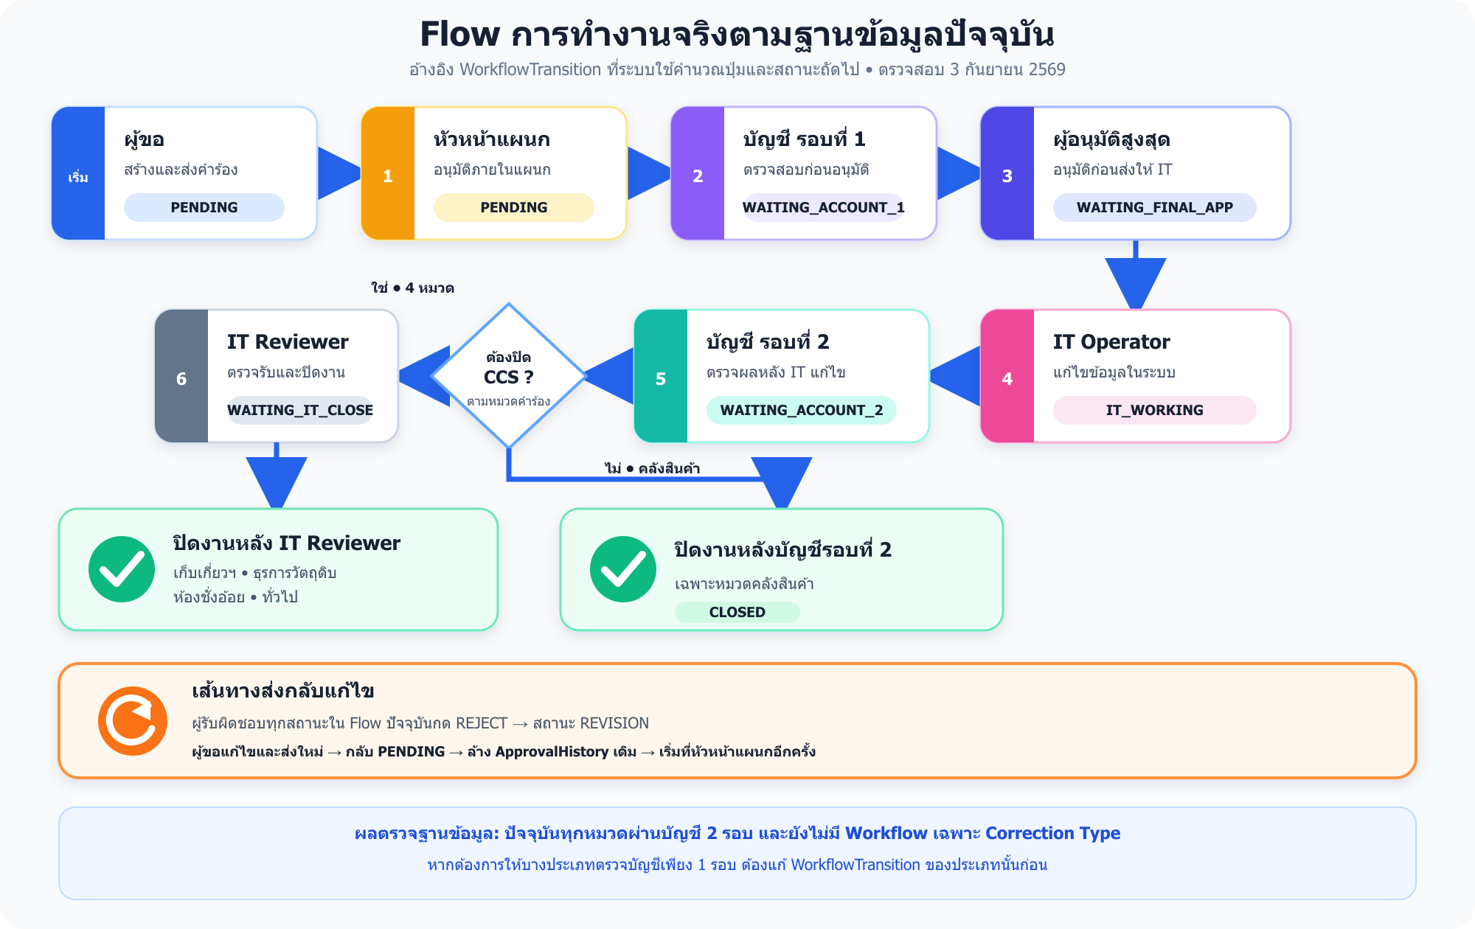
แผนภาพที่ 1 Flow การทำงานจริงตาม WorkflowTransition ปัจจุบัน
แผนภาพต่อไปแสดง Flow ที่ระบบใช้อยู่จริงจากตาราง WorkflowTransition ในฐานข้อมูลปัจจุบัน ทุกหมวดเริ่มจากหัวหน้าแผนก ผ่านบัญชีรอบที่ 1 ผู้อนุมัติสูงสุด ฝ่าย IT และบัญชีรอบที่ 2
หลังบัญชีรอบที่ 2 หมวด เก็บเกี่ยวและขนส่ง, ธุรการวัตถุดิบ, ห้องชั่งอ้อย และ ทั่วไป จะส่งให้ IT Reviewer ปิดงาน ส่วนหมวด คลังสินค้า จะปิดงานทันที
หากผู้รับผิดชอบกดส่งกลับ คำร้องจะเปลี่ยนเป็น ส่งกลับแก้ไข ผู้ขอต้องแก้รายละเอียดหรือไฟล์แนบแล้วส่งใหม่ ระบบจะกลับไปสถานะ รอหัวหน้าแผนกอนุมัติ และเริ่มพิจารณาใหม่
REMARK: จากการตรวจฐานข้อมูลปัจจุบัน ทุกหมวดยังถูกกำหนดให้บัญชีตรวจ 2 รอบ และยังไม่มี Workflow เฉพาะประเภทการแก้ไข หากกฎงานจริงกำหนดให้บางประเภทตรวจเพียงรอบเดียว ผู้ดูแลระบบต้องแก้ WorkflowTransition ของประเภทนั้นก่อน

1 ฝ่ายไร่

1.1 หน้าแรก
หน้าแรก (Dashboard) เป็นหน้าจอหลักที่ผู้ใช้งานจะเห็นทันทีหลังเข้าสู่ระบบ ทำหน้าที่เป็นศูนย์กลางข้อมูลสรุป เพื่อให้ผู้ใช้งานสามารถติดตามและตรวจสอบภาพรวมของคำขอแก้ไขข้อมูลทั้งหมดที่ตนเองดำเนินการได้อย่างรวดเร็ว
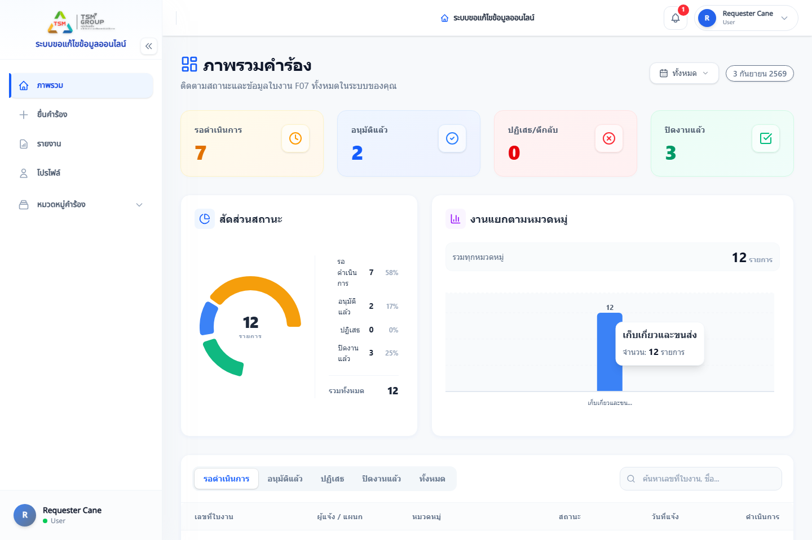
ภาพที่ 1 หน้าแรก (Dashboard)

1.2 หน้าคำร้องของคุณ
หน้าแรกในแท็บคำร้อง ในหน้านี้ประกอบไปด้วย
- ปุ่ม สร้างคำร้องใหม่
- ปุ่ม ส่งออกเป็น Excel
- แท็บ คำร้องของฉัน
- แท็บ รายการที่เสร็จแล้ว
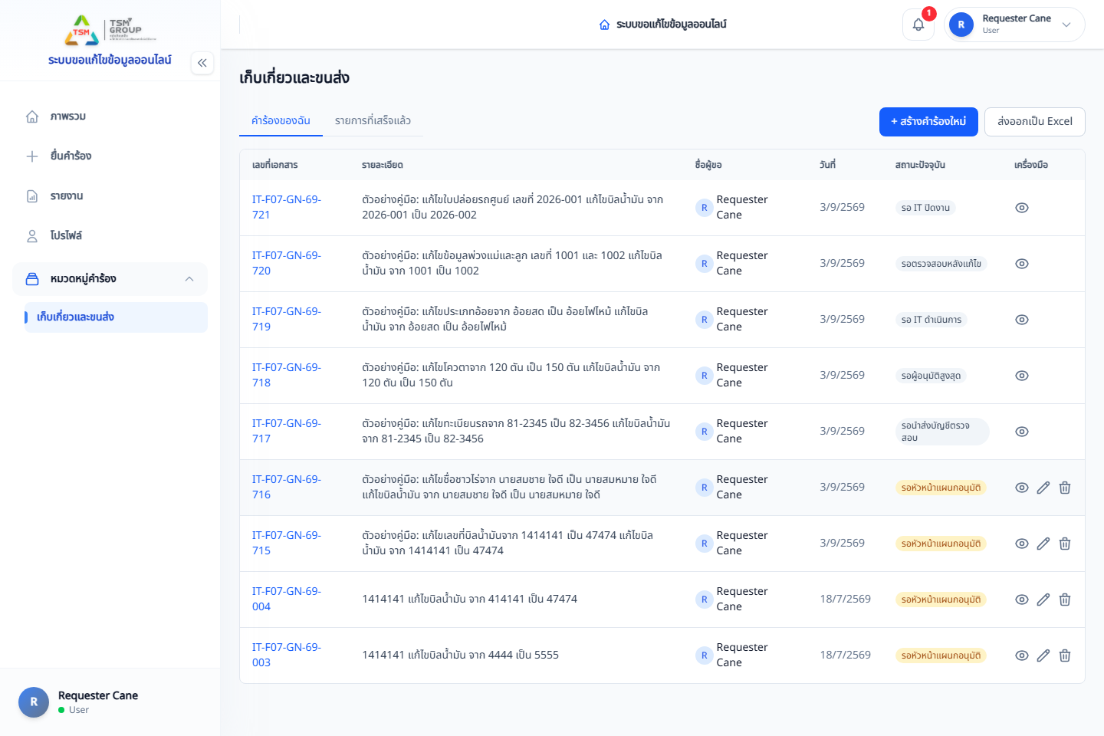
ภาพที่ 2 หน้าคำร้องของคุณ

ปุ่มสร้างคำร้องใหม่ ประกอบไปด้วย 3 ขั้นตอน
• ข้อมูลทั่วไป
ใส่ข้อมูลให้ครบถ้วนตามจริงและวัตถุประสงค์ของการแก้ไขนั้น ในขั้นตอนนี้หมวดหมู่ และสถานที่/ศูนย์ขนถ่าย ได้กำหนดมาให้แล้ว ในช่องระบบที่ขอแก้ไขถ้าเป็นอื่นๆ ให้ระบุตามจุดประสงค์ให้ครบถ้วน
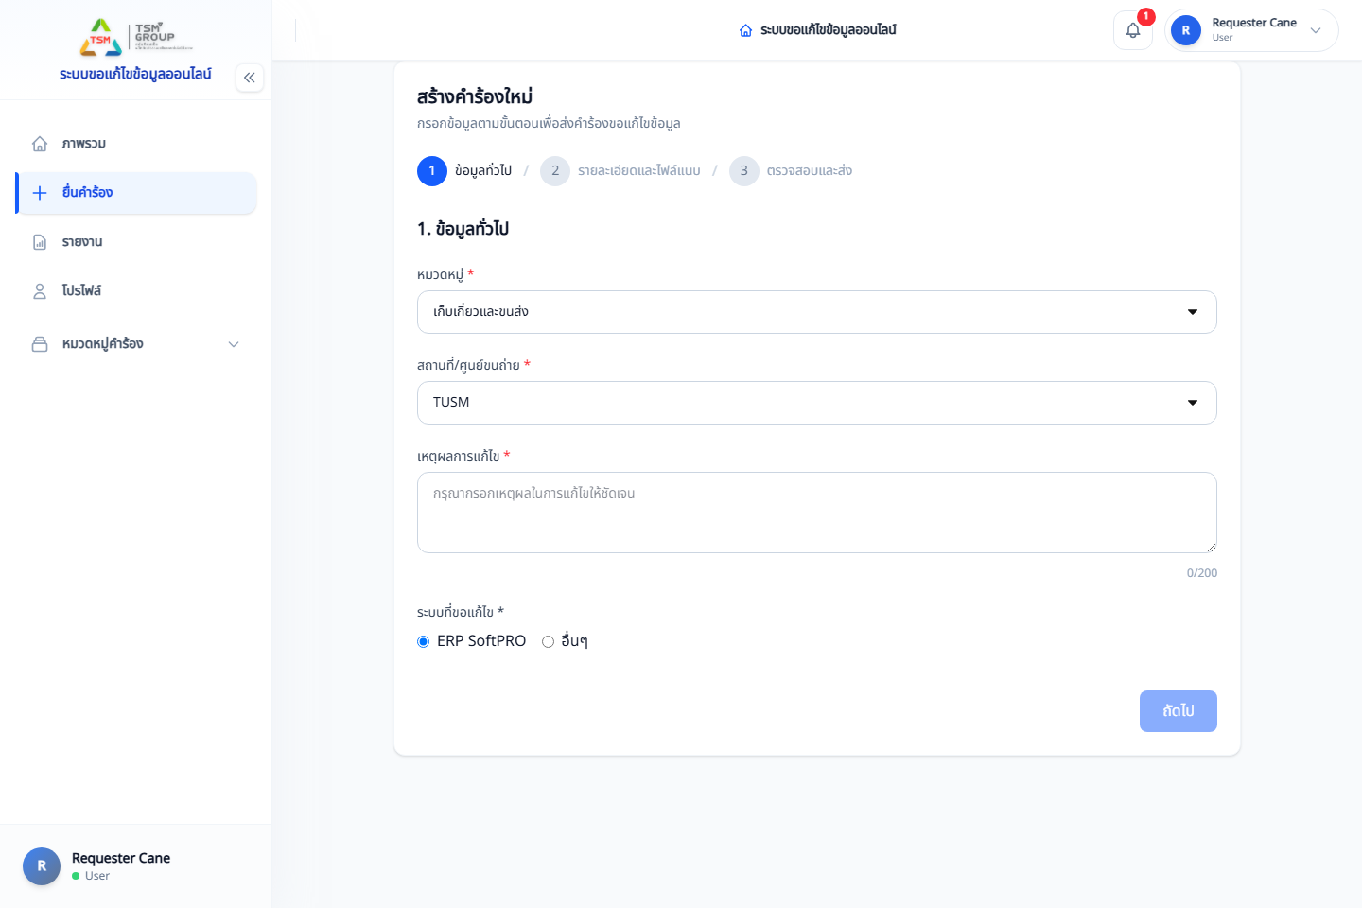
ภาพที่ 3 ขั้นตอนข้อมูลทั่วไป
• รายละเอียดและไฟล์แนบ
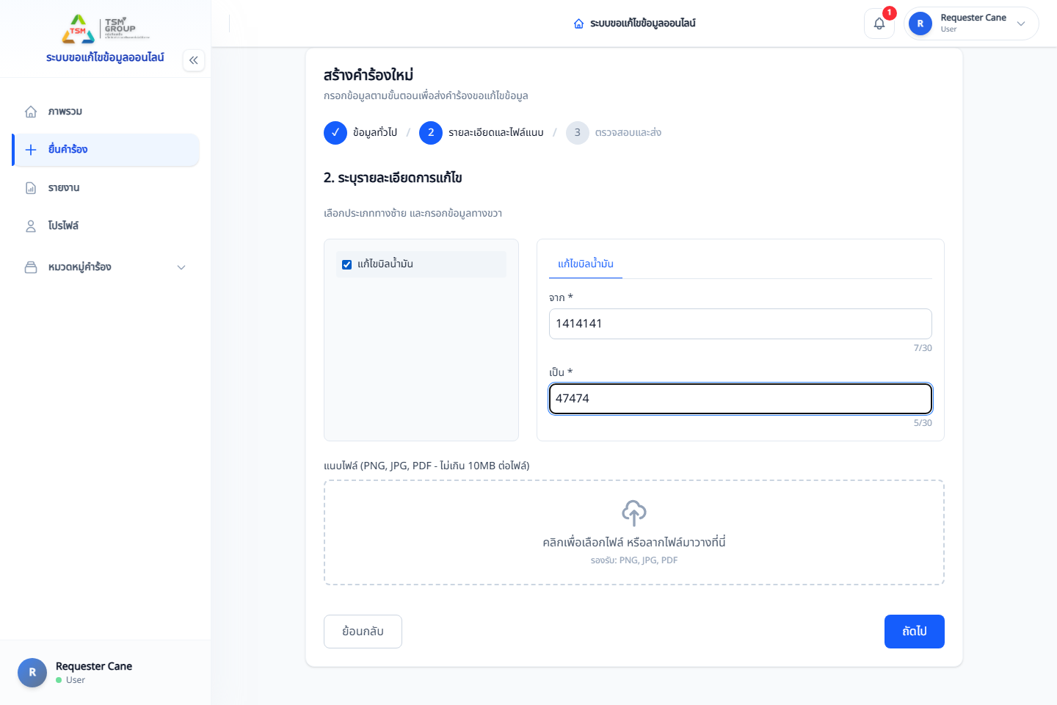
ภาพที่ 4 ขั้นตอนรายละเอียดและไฟล์แนบ
ระบุรายละเอียดการแก้ไขตามที่ต้องการแก้ไข สามารถส่งแก้ไขได้หลายชนิดพร้อมกัน
เมนูแก้ไข (ฝ่ายไร่)
- บิลน้ำมัน
- แก้ไขข้อมูลพ่วงแม่/ลูก
- แก้ไขโควตา
- แก้ไขทะเบียนรถ
- แก้ไขใบปล่อยรถศูนย์
- แก้ไขประเภทรถ
- ขอแก้ไขชื่อลูกไร่
- ขอแก้ไขประเภทอ้อย
หมายเหตุ: สามารถเลือกแก้ไขได้มากกว่าหนึ่งตัวเลือก
การแนบไฟล์: ให้แนบไฟล์เอกสารที่ผิดพลาด หรือบิลที่ผิดพลาดต้องการแก้ไข
• ตรวจสอบและส่ง
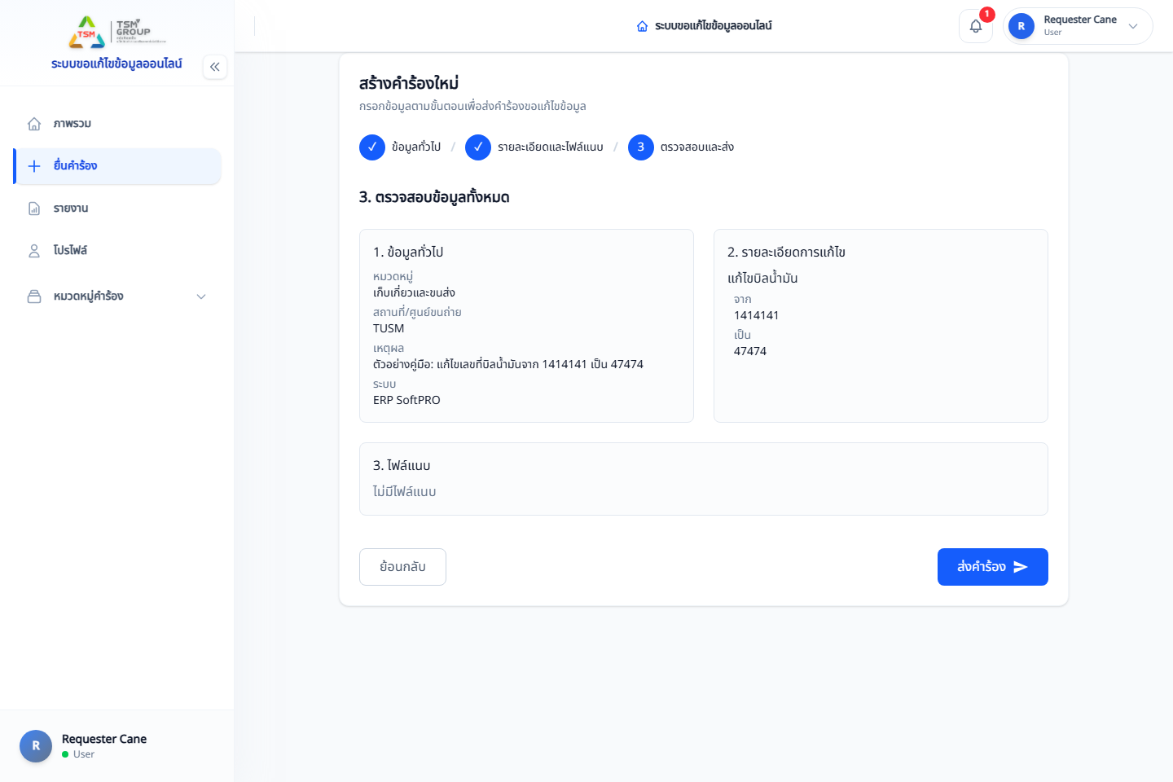
ภาพที่ 5 ขั้นตอนตรวจสอบและส่ง
ตรวจสอบรายละเอียดให้ถูกต้องครบถ้วนเพื่อป้องกันการแก้ไขผิดพลาดเพื่อไม่ให้เกิดการขอแก้ไขซ้ำอีก เมื่อข้อมูลถูกต้องสามารถกดยื่นคำร้องได้เลย

ปุ่ม "ส่งออกเป็น Excel"
ปุ่ม "ส่งออกเป็น Excel" ที่อยู่บนหน้า "คำร้องของคุณ" ใช้เป็นเครื่องมือในการนำข้อมูลรายการคำร้องออกจากระบบ เพื่อนำไปใช้งานต่อภายนอก

การติดตามสถานะ
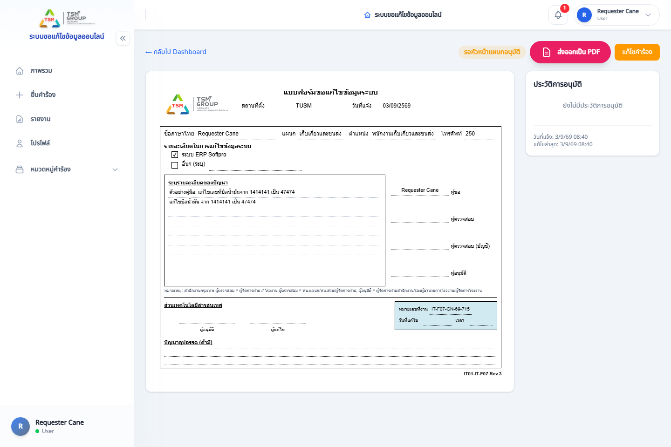
ภาพที่ 6 หน้ารายละเอียดและการติดตามสถานะคำร้อง
สามารถติดตามได้จากแท็บ คำร้องของฉัน ตามตัวอย่าง
สถานะ | คำอธิบาย | สี
สถานะที่ 1 | รอตรวจสอบจาก หัวหน้าฝ่าย | สีส้ม
สถานะที่ 2 | รอตรวจสอบจาก บัญชี | สีฟ้าม่วง
สถานะที่ 3 | รอตรวจสอบจาก ผู้อนุมัติ | สีม่วง
สถานะที่ 4 | รอ IT ดำเนินการ | สีเขียวอ่อน
สถานะที่ 5 | รอปิด CCS | สีเหลือง
สถานะที่ 6 | ดำเนินการแล้ว | สีเขียว

การตรวจสอบ "รายการที่เสร็จแล้ว"
แท็บ "รายการที่เสร็จแล้ว" จะแสดงรายการคำร้องที่ได้ผ่านทุกขั้นตอนการอนุมัติและดำเนินการแก้ไขข้อมูลในระบบเรียบร้อยแล้ว ถือเป็นข้อมูลที่บ่งชี้ว่าคำร้องเหล่านี้ได้ปิดงานอย่างสมบูรณ์
1. วัตถุประสงค์ของแท็บ
- ยืนยันการปิดงาน ใช้เป็นหลักฐานว่าคำร้องได้สิ้นสุดกระบวนการแล้ว
- การตรวจสอบย้อนหลัง ใช้ในการค้นหาคำร้องที่ต้องการตรวจสอบผลลัพธ์สุดท้าย
2. ข้อมูลที่แสดงในตาราง
- เลขที่เอกสาร — รหัสอ้างอิงของคำร้อง
- รายละเอียด — สรุปข้อมูลการแก้ไข
- ชื่อผู้ขอ — ชื่อผู้ยื่นคำร้อง
- วันที่ — วันที่ยื่นคำร้อง
- สถานะปัจจุบัน — จะแสดงสถานะ "เสร็จสิ้น" (หรือสถานะอื่นที่บ่งบอกการสิ้นสุดกระบวนการ)
3. การดำเนินการ
ดูรายละเอียด: ผู้อนุมัติสามารถคลิกที่ เลขที่เอกสาร หรือสัญลักษณ์รูปดวงตา เพื่อตรวจสอบรายละเอียดการแก้ไขครั้งสุดท้ายและประวัติการอนุมัติทั้งหมดตั้งแต่ต้นจนจบกระบวนการ
Flow การทำงานเบื้องต้น สำหรับฝ่ายไร่

2 ศูนย์ขนถ่าย

หมวดหมู่คำร้องของคุณ
• ปุ่มคำสั่งหลัก
- + สร้างคำร้องใหม่ — ใช้สำหรับเริ่มต้นขั้นตอนการยื่นขอแก้ไขข้อมูลในระบบ
- ส่งออกเป็น Excel — ใช้สำหรับดาวน์โหลดรายการคำร้องทั้งหมดออกมาเป็นไฟล์รายงานเพื่อใช้งานต่อภายนอก
• ส่วนจัดการรายการคำร้อง (Main Content)
- แท็บคำร้องของฉัน — แสดงรายการคำร้องที่ผู้ใช้เป็นคนสร้างขึ้นและอยู่ระหว่างกระบวนการดำเนินงานหรือรออนุมัติ
- แท็บรายการที่เสร็จแล้ว — แสดงประวัติคำร้องที่ผ่านกระบวนการอนุมัติและดำเนินการแก้ไขเสร็จสิ้นสมบูรณ์แล้ว
- พื้นที่แสดงข้อมูล — จะแสดงข้อมูลและติดตามสถานะคำร้องที่ส่งไป

ข้อมูลทั่วไป (ขั้นตอนที่ 1)
เมื่อกดปุ่มสร้างคำร้องใหม่ ระบบจะนำมายังหน้าจอแรกเพื่อระบุข้อมูลพื้นฐานของคำร้อง:
- หมวดหมู่ — ระบบจะระบุค่าเริ่มต้นเป็น "ศูนย์ขนถ่าย"
- \*สถานที่/ศูนย์ขนถ่าย — ผู้ใช้ต้องเลือกหน่วยงานย่อยที่ต้องการให้ดำเนินการจากเมนูตัวเลือก
- \*เหตุผลการแก้ไข — เลือกเหตุผลหลักที่ต้องขอแก้ไขข้อมูล
- \*ระบบที่ขอแก้ไข — เลือกแหล่งที่มาของข้อมูลที่ต้องการแก้ไข ได้แก่:
- ERP SoftPRO — สำหรับข้อมูลในระบบ ERP หลัก
- อื่น ๆ — หากเลือกหัวข้อนี้ จะต้องระบุชื่อระบบหรือจุดประสงค์เพิ่มเติมให้ครบถ้วน

รายละเอียดและไฟล์แนบ (ขั้นตอนที่ 2)
- ระบุรายละเอียดการแก้ไข: สามารถเลือกประเภทหัวข้อที่ต้องการแก้ไขได้มากกว่าหนึ่งรายการจากเมนูทางด้านซ้าย เช่น บิลน้ำมัน, แก้ไขข้อมูลพ่วงแม่/ลูก, แก้ไขทะเบียนรถ, แก้ไขใบปล่อยรถศูนย์, ขอแก้ไขประเภทอ้อย
- การกรอกข้อมูล: เมื่อเลือกหัวข้อแล้ว ให้ระบุรายละเอียดในช่องทางขวาให้ครบถ้วน (เช่น เลขที่บิลชั่ง, ข้อมูลเดิมที่ผิด และข้อมูลใหม่ที่ถูกต้อง)
- การแนบไฟล์: ให้แนบไฟล์เอกสารหรือรูปถ่ายบิลที่ต้องการแก้ไข เพื่อใช้เป็นหลักฐานประกอบการพิจารณา — สามารถ "ลากไฟล์มาวาง" ในบริเวณที่กำหนด หรือกดปุ่ม "เลือกไฟล์" เพื่ออัปโหลดจากเครื่องคอมพิวเตอร์
เมนูแก้ไข (ศูนย์ขนถ่าย)
- บิลน้ำมัน
- แก้ไขข้อมูลพ่วงแม่/ลูก
- แก้ไขโควตา
- แก้ไขทะเบียนรถ
- แก้ไขน้ำหนัก ชั่งหนัก/ชั่งเบา
- แก้ไขใบปล่อยรถศูนย์
- แก้ไขประเภทรถ
- ขอแก้ไขชื่อลูกไร่

ตรวจสอบและส่ง (ขั้นตอนที่ 3)
1. การตรวจสอบข้อมูลทั่วไป — หมวดหมู่, สถานที่/ศูนย์ขนถ่าย, เหตุผล, ระบบ
2. การตรวจสอบรายละเอียดการแก้ไข — ประเภทการแก้ไข, ข้อมูลอ้างอิง, เปรียบเทียบข้อมูลเก่า/ใหม่
3. การตรวจสอบไฟล์แนบ — ชื่อไฟล์ที่อัปโหลด
4. การยืนยันส่งคำร้อง — กดปุ่ม "ยื่นคำร้อง" เมื่อข้อมูลครบถ้วน

การติดตามสถานะ (ศูนย์ขนถ่าย)
- สถานะที่ 1 — รอตรวจสอบจาก หัวหน้าฝ่าย (สีส้ม)
- สถานะที่ 2 — รอตรวจสอบจาก บัญชี (สีฟ้าม่วง) ขึ้นเมื่อได้รับอนุมัติจาก "หัวหน้าฝ่าย" แล้ว
- สถานะที่ 3 — รอตรวจสอบจาก ผู้อนุมัติ (สีม่วง) ขึ้นเมื่อได้รับอนุมัติจาก "บัญชี" แล้ว
- สถานะที่ 4 — รอ IT ดำเนินการ (สีเขียวอ่อน) ขึ้นเมื่อได้รับอนุมัติจาก "ผู้อนุมัติ" แล้ว
- สถานะที่ 5 — ดำเนินการแล้ว (สีเขียว)
Flow การทำงานเบื้องต้น

3 ห้องชั่งผลิตภัณฑ์

3.1 ห้องชั่ง (Dashboard)
- ส่วนต้อนรับ (Welcome Banner) — แสดงข้อความต้อนรับผู้ใช้งานในหมวดห้องชั่ง เช่น "ยินดีต้อนรับ, ห้องชั่ง!" พร้อมระบุว่าเป็นภาพรวมสถานะของระบบในปัจจุบัน
- บทบาทผู้ใช้งาน (Role) — ระบุบทบาทเป็น Requester (ผู้สร้างคำร้อง) สำหรับการเข้าถึงเมนูและฟังก์ชันการส่งคำร้องขอแก้ไขข้อมูล
- เมนูหมวดหมู่ (Sidebar): ทางด้านซ้ายจะแสดงรายการหน่วยงานที่เกี่ยวข้องภายใต้ความรับผิดชอบของห้องชั่ง ได้แก่
- ห้องชั่งผลิตภัณฑ์
- ห้องชั่งอ้อย
- สรุปสถานะคำร้อง (Status Chart) — แผนภูมิวงกลม (Donut Chart) สรุปสถานะของคำร้องทั้งหมด
- สรุปสถานที่/หน่วยงาน (Location Chart) — แผนภูมิแท่ง (Bar Chart) ระบุหน่วยงานต้นสังกัดที่คำร้องเกี่ยวข้อง

3.2 ห้องชั่งผลิตภัณฑ์ — แท็บคำร้อง
- ปุ่ม สร้างคำร้องใหม่
- ปุ่ม ส่งออกเป็น Excel
- แท็บ คำร้องของฉัน / รายการที่เสร็จแล้ว

การสร้างคำร้องใหม่ (ขั้นตอนที่ 1 ข้อมูลทั่วไป)
- หมวดหมู่ \* — ค่าเริ่มต้น "ห้องชั่งผลิตภัณฑ์"
- สถานที่/ศูนย์ขนถ่าย \* — เลือกหน่วยงาน (เช่น TUSM)
- เหตุผลการแก้ไข \
- ระบบที่ขอแก้ไข \* — ERP SoftPRO หรือ อื่น ๆ (ระบุเพิ่มเติม)

รายละเอียดการแก้ไข (ขั้นตอนที่ 2)
เลือกหัวข้อที่ต้องการแก้ไขจากรายการทางด้านซ้าย (หมวดห้องชั่งผลิตภัณฑ์):
- แก้ไขตำแหน่งที่เก็บ
- แก้ไขทะเบียนรถ
- แก้ไขน้ำหนัก ชั่งหนัก/ชั่งเบา
- ขอเพิ่ม/แก้ไขข้อมูลรถบรรทุกน้ำตาล
หมายเหตุ: ต้องคลิกเลือกประเภทการแก้ไขทางด้านซ้ายก่อน จึงจะสามารถกรอกข้อมูล ข้อมูลเก่า/ข้อมูลใหม่ ในช่องทางด้านขวาได้

ไฟล์แนบ (ถ้ามี)
- ลากไฟล์มาวาง หรือกดปุ่ม "เลือกไฟล์"

ตรวจสอบและส่ง
- ตรวจสอบรายละเอียดการแก้ไข, ไฟล์แนบ แล้วกด ยื่นคำร้อง

การติดตามสถานะ (ห้องชั่งผลิตภัณฑ์)
- สถานะที่ 1 — รอตรวจสอบจาก หัวหน้าฝ่าย (สีส้ม)
- สถานะที่ 2 — รอตรวจสอบจาก คลัง (ม่วง)
- สถานะที่ 3 — รอตรวจสอบจาก ผู้อนุมัติ (สีม่วง)
- สถานะที่ 4 — รอ IT ดำเนินการ (สีเขียวอ่อน)
- สถานะที่ 5 — ดำเนินการแล้ว (สีเขียว)

4 ห้องชั่งอ้อย

4.1 หน้าคำร้องของคุณ (ห้องชั่งอ้อย)
- แถบเมนูข้าง (Sidebar) — เลือกหมวดหมู่ "ห้องชั่งอ้อย"
- ปุ่ม สร้างคำร้องใหม่ / ส่งออกเป็น Excel
- แท็บ คำร้องของฉัน / รายการที่เสร็จแล้ว

ข้อมูลทั่วไป (ขั้นตอนที่ 1)
- หมวดหมู่ \* — ค่าเริ่มต้น "ห้องชั่งอ้อย"
- สถานที่/ศูนย์ขนถ่าย \* — เลือกสถานที่ (เช่น TUSM)
- เหตุผลการแก้ไข \
- ระบบที่ขอแก้ไข \* — ERP SoftPRO หรือ อื่น ๆ

รายละเอียดและไฟล์แนบ (ขั้นตอนที่ 2)
- เลือกประเภทการแก้ไขจากเมนูซ้าย (ห้องชั่งอ้อย): แก้ไขข้อมูลพ่วงแม่/ลูก, แก้ไขทะเบียนรถ, ขอแก้ไขน้ำหนัก ชั่งหนัก/ชั่งเบา, ขอแก้ไขประเภทอ้อย
- กรอกรายละเอียดทางขวา; แนบไฟล์ (ถ้ามี)

ตรวจสอบและส่ง (ขั้นตอนที่ 3)
- ตรวจสอบข้อมูลทั้งหมด แล้วกด ยื่นคำร้อง

การติดตามสถานะ (ห้องชั่งอ้อย)
- สถานะที่ 1 — รอตรวจสอบจาก หัวหน้าฝ่าย (สีส้ม)
- สถานะที่ 2 — รอตรวจสอบจาก คลัง (ฟ้าม่วง)
- สถานะที่ 3 — รอตรวจสอบจาก ผู้อนุมัติ (สีม่วง)
- สถานะที่ 4 — รอ IT ดำเนินการ (สีเขียวอ่อน)
- สถานะที่ 5 — รอปิด CCS (สีเหลือง)
- สถานะที่ 6 — ดำเนินการแล้ว (สีเขียว)
Flow เบื้องต้น

สิ้นสุดคู่มือการใช้งาน สำหรับผู้ขอ (Requester)

